Podle Jan 9, 1 - 41
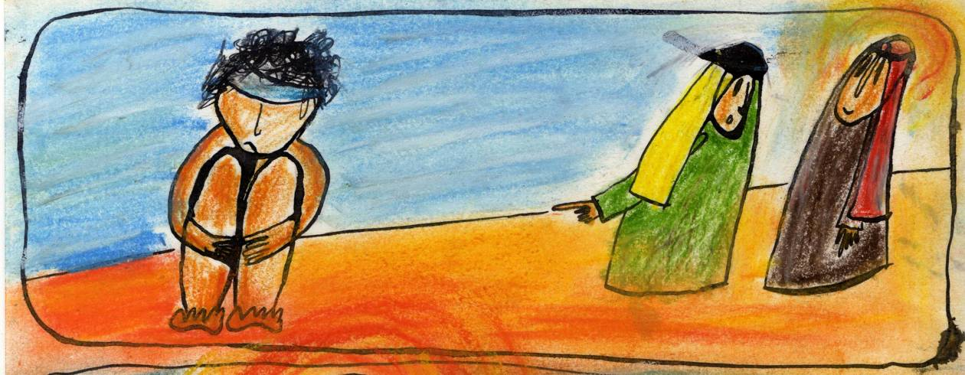

Jednou šel Pán Ježíš se svými učedníky po cestě. Najednou spatřil člověka, který nic neviděl. Byl od narození slepý.

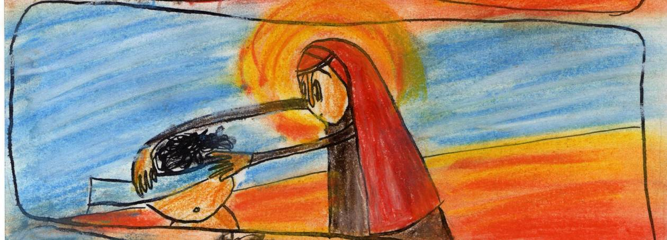

Pánu Ježíši ho bylo líto. Udělal z hlíny bláto a potřel s ním tomu slepému člověku oči. Pak mu řekl: „Jdi a umyj se v rybníku Siloe.“

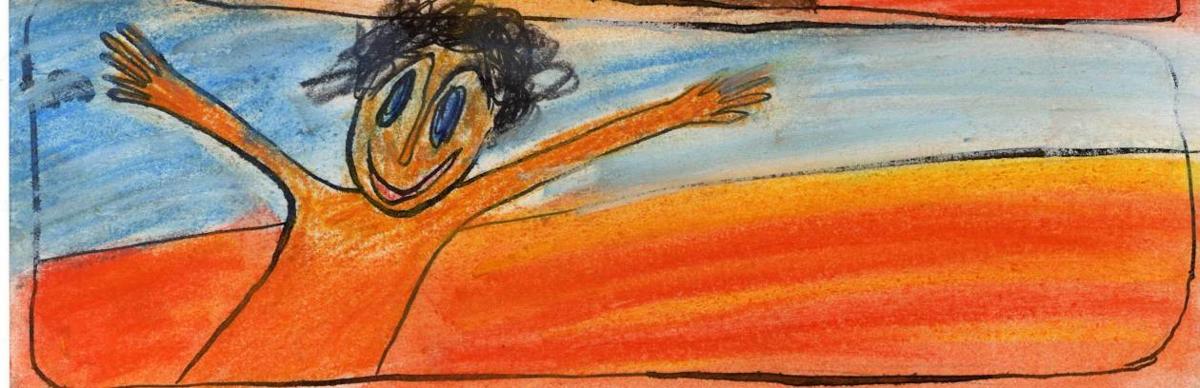

Ten člověk šel, umyl se, a když se vrátil, viděl.

